Oficio N° 17.497
rrp/mrb
S.32ª /370ª

VALPARAÍSO, 8 de junio de 2022

La Cámara de Diputados, en sesión de esta fecha, aprobó en general el proyecto de ley que modifica la ley N° 18.603, orgánica constitucional de Partidos Políticos, para exigir su renuncia expresa al uso, propugnación o incitación a la violencia como método de acción política, correspondiente al boletín N° 14.723-06.

Por haber sido objeto de indicaciones, que se adjuntan, me permito remitir a US. la totalidad de los antecedentes para que la comisión que US. preside emita el segundo informe, de conformidad con lo estatuido en el inciso cuarto del artículo 130 del reglamento de la Corporación.

Hago presente a US. que la Sala aprobó en general esta iniciativa por 89 votos a favor, de un total de 155 diputados en ejercicio.

Lo que tengo a honra comunicar a US., por orden del señor Presidente de la Cámara de Diputados.

Dios guarde a US.

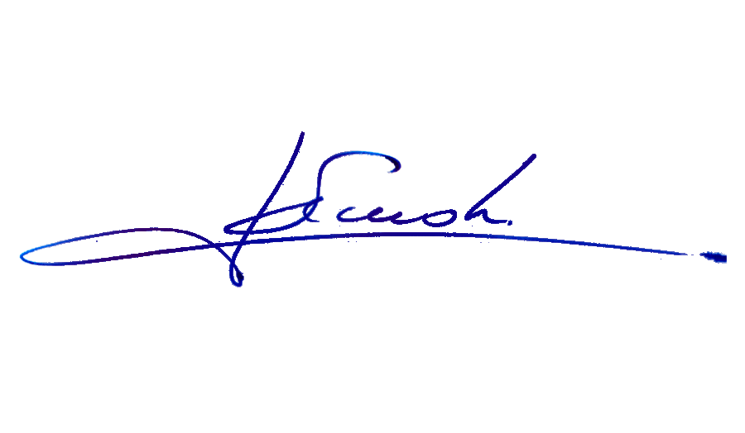

RAFAEL RUZ PARRA
Abogado Oficial Mayor (S) de Secretaría

A LA SEÑORA PRESIDENTA DE LA COMISIÓN DE GOBIERNO INTERIOR, NACIONALIDAD, CIUDADANÍA Y REGIONALIZACIÓN.
INDICACIONES AL PROYECTO DE LEY QUE MODIFICA LA LEY N° 18.603, ORGÁNICA CONSTITUCIONAL DE PARTIDOS POLÍTICOS, PARA EXIGIR SU RENUNCIA EXPRESA AL USO, PROPUGNACIÓN O INCITACIÓN A LA VIOLENCIA COMO MÉTODO DE ACCIÓN POLÍTICA.

Boletín N° 14.723-06

AL ARTÍCULO ÚNICO

1) De diputado Johannes Kaiser Barents-Von Hohenhagen:

Número 1

Letra a)

Oración propuesta
- Para reemplazar la frase “incitación a la violencia” por el siguiente texto: “llamare activamente a la violencia física en contra de una persona, un grupo de personas o de un miembro de tal grupo, basado en aspectos tales como etnia, nacionalidad, situación socioeconómica, idioma, ideología, opinión o afiliación política o deportiva, religión o creencia, visión filosófica, sindicación o participación en organizaciones gremiales o la falta de ellas, trabajo que realiza, sexo, orientación sexual, identidad y expresión de género, edad, filiación, apariencia personal, enfermedad o discapacidad.”.

2) De diputado Johannes Kaiser Barents-Von Hohenhagen:

Número 2

Oración propuesta
- Para sustituir la frase “violencia en cualquiera de sus formas como método de acción política” por “violencia física, como método de acción política”.

3) Del diputado Luis Cuello Peña y Lillo:

Número 2

Oración propuesta
Para agregar, después de la frase “como método de acción política”, lo siguiente: “, así como, también, las violaciones a los derechos humanos cometidas por la dictadura cívico militar, ocurridas entre el 11 de septiembre de 1973 y el 11 de marzo de 1990”.

4) De las diputadas Lorena Pizarro Sierra, Carmen Hertz Cádiz y María Candelaria Acevedo Sáez:

Número 3, nuevo
- Para incorporar el siguiente número 3:

“3) Incorpórase el siguiente artículo transitorio:

“Artículo transitorio.- Los partidos políticos vigentes desde el 11 de marzo de 1990 hasta la promulgación de esta ley, que hubieren contenido en su declaración de principios apologías a la violencia; la sedición; golpismo y reivindicación del terrorismo de Estado realizado sistemáticamente por la dictadura cívico militar vigente entre el 11 de septiembre de 1973 y el 11 de marzo de 1990, deberán emitir una retractación y disculpas públicas por el uso, propugnación e incitación realizada durante dicho periodo.”.”.

*****

